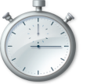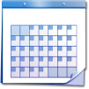 إختبار للثلاثي الثالث في مادة

وزارة التربية الوطنية متوسطة: بوروبة الجديدة (بوروبة)

02

سـاعـة

02

متوسط

***ا*لرياضيات**



* يسمح باستعمال الآلة الحاسبة





12نقطة

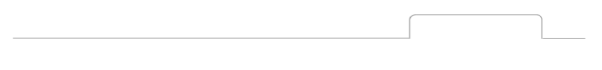

**التمرين الأول**



طول قاعة الأساتذة في مؤسسة تربوية 7,5m و طولها على المخطط ( الرسم) هو 3,75cm

1. ماهو المقياس( سلم الرسم) المستعمل .
2. اذاعلمت أن عرضها على المخطط هو 2.5cm , ماهو عرضها الحقيقي .

3 نقاط



**التمرين الثاني**



2 نقاط

30cm

30cm

35cm

30cm

15cm

نريد حفظ 20l من الزيت في وعاء

لاحظ الوعائين 1 ، 2

أي الوعائين يناسب ؟ مع التعليل ؟



**التمرين الثالث**

4 نقاط

في معلم متعامد و متجانس

1/ علم النقط التالية A( 0,1) ، B( +2,+3) ، C(4,1)

2/ ما نوع المثلث ABC

3/ F نقطة تقاطع المستقيم (BC) مع محور الفواصل ، قيس الزاوية هو 450 ، ماهو قيس الزاوية $\hat{BCA }$

4/ أنشئ الدائرة المحيطة بالمثاث ABC



3 نقاط

**التمرين الرابع**

باستعمال 6Kg من الطلاء يمكن تغطية 21m²

1/ كم كيلوغرام (Kg) من الطلاء يلزم لتغطية 35m²

2/ ماهي المساحة الممكن تغطيتها 1.5Kg من الطلاء

3/ ضع هذه المعلومات في جدول تناسبية .







**المسـألــــــة**

8 نقاط

في مركز إصطياف لشاطئ سجلنا النسب المئوية للوحة رقم التسجيل لسيارات المصطافين حسب

|  |  |  |  |  |
| --- | --- | --- | --- | --- |
| الجزائر | تيبازة | بومرداس | البليدة | الولاية |
| 40% | 25% | x | 15% | النسبة المئوية |

الجدول الآتي

1/ ماهي النسبة المئوية للسيارات التابعة لولاية بومرداس ؟

2/ اذاعلمت أن عدد السيارات التي دخلت هذا المركز هو 450 سيارة ، ماهو عدد السيارات التابعة لولاية الجزائر

3/ مثل معطيات هذا الجدول بمخطط دائري .